

मिति: २०७७/ /

श्री कार्यालय प्रमुख ज्यु,

लहान नगरपालिकाको कार्यालय

सिराहा, नेपाल

**विषय : कर्मचारीको व्यक्तिगत विवरण व्यवस्थापन र तलबी चार्ट व्यवस्थापन सम्बन्धि आवस्यक सफ्टवेयर विकास दररेट सम्बन्धमा ।**

प्रस्तुत विषयमा त्यस नगरपालिकामा कार्यरत कर्मचारीको व्यक्तिगत विवरण साथै तलबी चार्ट को व्यवस्थापन सहज र सरल रुपमा गर्नको लागि कर्मचारी व्यक्तिगत विवरण व्यवस्थापन र मासिक तलबी चार्ट निर्माण सम्बन्धि आवश्यक सफ्टवेयर विकास गरि लागु गर्नको लागि निम्न अनुसारको मुल्य अभिबृद्धि कर बाहेकको दररेट पेश गरेका छौँ ।

|  |  |  |  |  |  |
| --- | --- | --- | --- | --- | --- |
| **सि.नं.** | **विवरण** | **परिमाण** | **इकाई** | **दर** | **कैफियत** |
| १. | कर्मचारी व्यक्तिगत विवरण तथा तलबी चार्ट व्यवस्थापन सम्बन्धि आवस्यक सफ्टवेयर विकास | १ | पटक | ४,२०,०००.०० | एक पटक मात्र |
|  | **जम्मा** |  |  | **४,२०,०००.००** |  |

नोट : प्रत्येक वर्ष प्रस्तुत दर रेट को २० % (बिस प्रतिशत) (मु. अ. कर बाहेक ) बार्षिक सपोर्ट चार्ज लाग्नेछ |

अक्षरेपि: चार लाख बिस हजार मात्र ।

.......................

दिवाकार पौडेल

संचालक

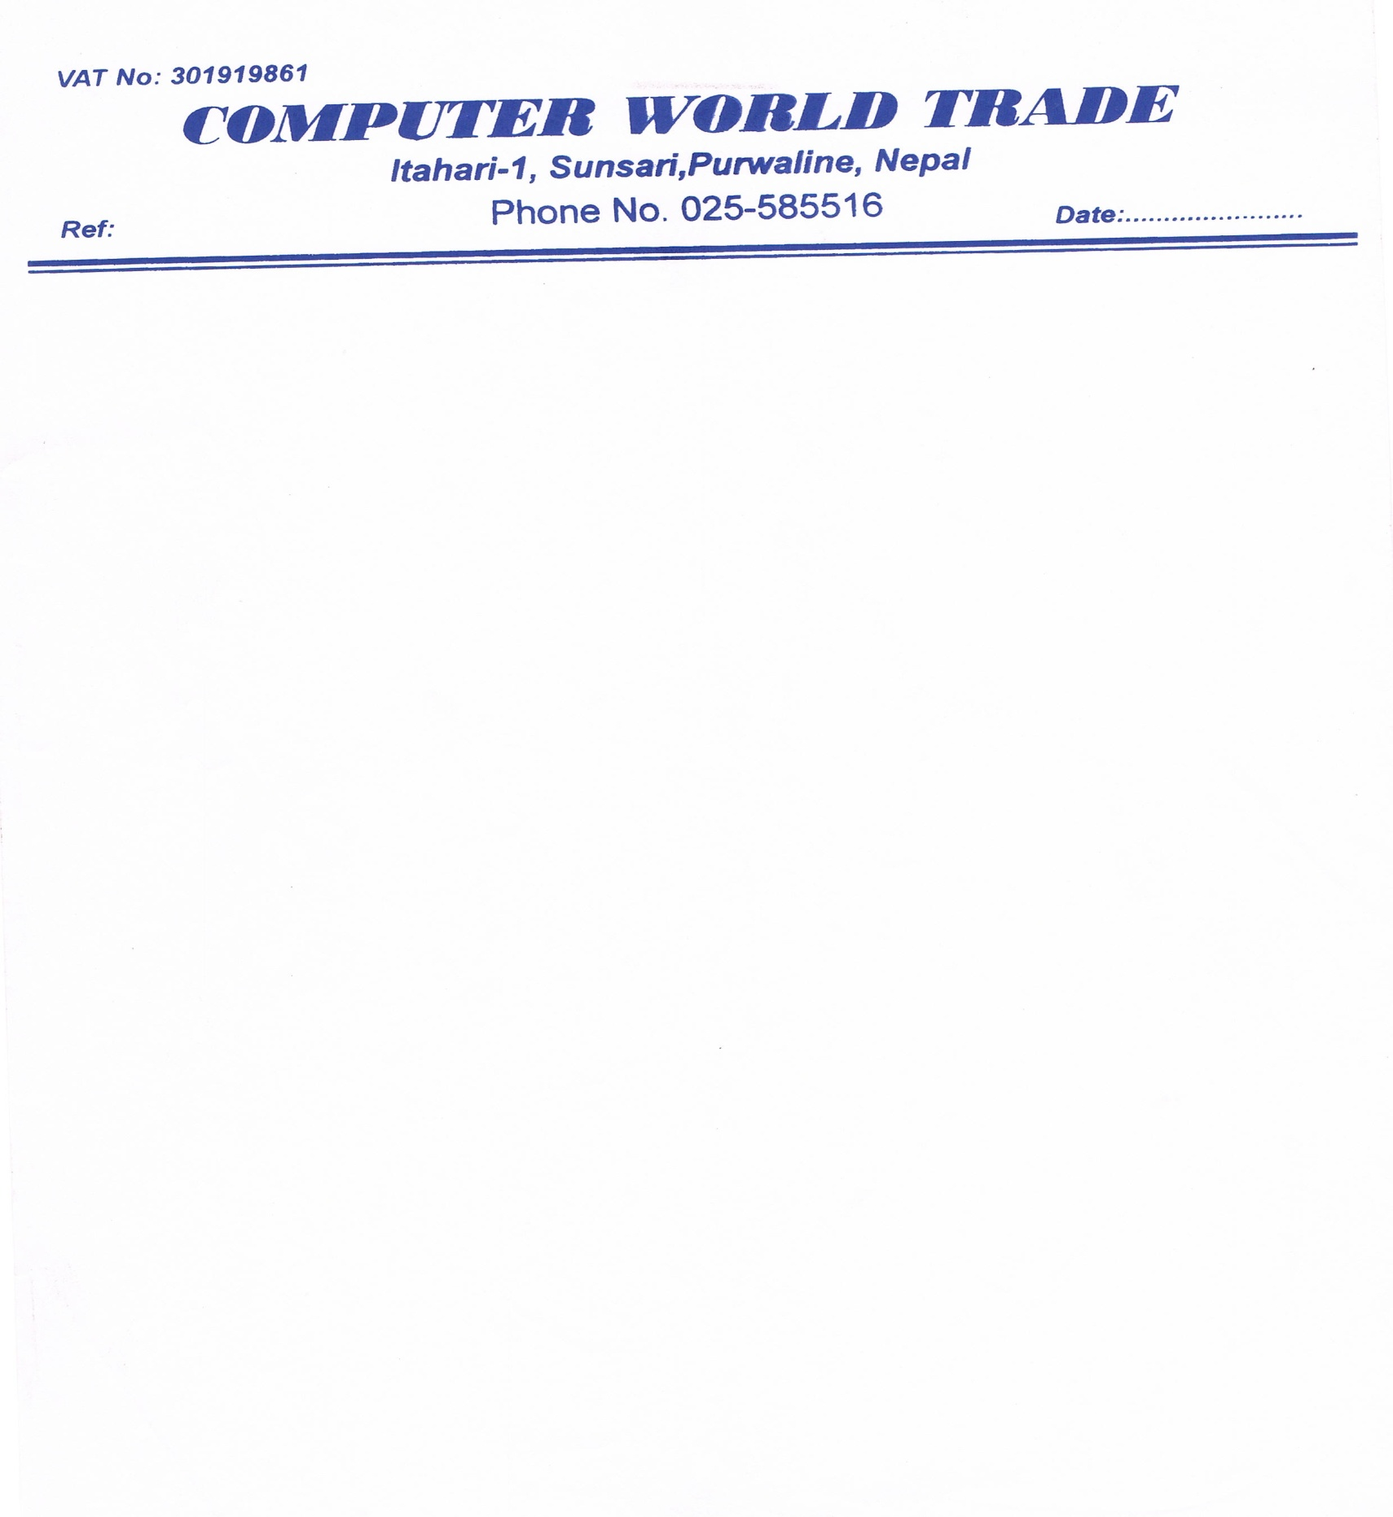

मिति: २०७७/ /

श्री कार्यालय प्रमुख ज्यु,

लहान नगरपालिकाको कार्यालय

सिराहा, नेपाल

**विषय : कर्मचारीको व्यक्तिगत विवरण व्यवस्थापन र तलबी चार्ट व्यवस्थापन सम्बन्धि आवस्यक सफ्टवेयर विकास दररेट सम्बन्धमा ।**

प्रस्तुत विषयमा त्यस नगरपालिकामा कार्यरत कर्मचारीको व्यक्तिगत विवरण साथै तलबी चार्ट को व्यवस्थापन सहज र सरल रुपमा गर्नको लागि कर्मचारी व्यक्तिगत विवरण व्यवस्थापन र मासिक तलबी चार्ट निर्माण सम्बन्धि आवश्यक सफ्टवेयर विकास गरि लागु गर्नको लागि निम्न अनुसारको मुल्य अभिबृद्धि कर बाहेकको दररेट पेश गरेका छौँ ।

|  |  |  |  |  |  |
| --- | --- | --- | --- | --- | --- |
| **सि.नं.** | **विवरण** | **परिमाण** | **इकाई** | **दर** | **कैफियत** |
| १. | कर्मचारी व्यक्तिगत विवरण तथा तलबी चार्ट व्यवस्थापन सम्बन्धि आवस्यक सफ्टवेयर विकास | १ | पटक | ४,३५,०००.०० | एक पटक मात्र |
|  | **जम्मा** |  |  | **४,३५,०००.००** |  |

अक्षरेपि: चार लाख पैतिस हजार मात्र ।

.....................

मिनराज राई

संचालक



मिति: २०७७/ /

श्री कार्यालय प्रमुख ज्यु,

लहान नगरपालिकाको कार्यालय

सिराहा, नेपाल

**विषय : कर्मचारीको व्यक्तिगत विवरण व्यवस्थापन र तलबी चार्ट व्यवस्थापन सम्बन्धि आवस्यक सफ्टवेयर विकास दररेट सम्बन्धमा ।**

प्रस्तुत विषयमा त्यस नगरपालिकामा कार्यरत कर्मचारीको व्यक्तिगत विवरण साथै तलबी चार्ट को व्यवस्थापन सहज र सरल रुपमा गर्नको लागि कर्मचारी व्यक्तिगत विवरण व्यवस्थापन र मासिक तलबी चार्ट निर्माण सम्बन्धि आवश्यक सफ्टवेयर विकास गरि लागु गर्नको लागि निम्न अनुसारको मुल्य अभिबृद्धि कर बाहेकको दररेट पेश गरेका छौँ ।

|  |  |  |  |  |  |
| --- | --- | --- | --- | --- | --- |
| **सि.नं.** | **विवरण** | **परिमाण** | **इकाई** | **दर** | **कैफियत** |
| १. | कर्मचारी व्यक्तिगत विवरण तथा तलबी चार्ट व्यवस्थापन सम्बन्धि आवस्यक सफ्टवेयर विकास | १ | पटक | ४,४५,०००.०० | एक पटक मात्र |
|  | **जम्मा** |  |  | **४,४५,०००.००** |  |

नोट : प्रत्येक वर्ष प्रस्तुत दर रेट को २० % (बिस प्रतिशत) (मु. अ. कर बाहेक ) बार्षिक सपोर्ट चार्ज लाग्नेछ |

अक्षरेपि: चार लाख पैतालिस हजार मात्र ।

.......................

बिशाल बास्तोला

संचालक